***LOBO, MIRLO Y SAPO MEJORES AMIGOS***

Cuando se encontraron después del terrible huracán, no sabían qué camino tomar, pero tenían claro que no querían volver a separarse.

- Vamos a hablarlo - dijo Lobo, mientras tomaba asiento al lado de un grueso tronco. - Yo preferiría ir a la montaña, porque me gusta el frío y la nieve.

- Yo preferiría ir al río, porque me encanta nadar y bucear entre las hiedras - dijo Sapo.

- Pues yo preferiría ir a un bosque lleno de árboles, porque me gusta cantar escondido entre las hojas y hacer mi nido entre las ramas - dijo Mirlo.

Todos callaron unos minutos reflexionando.

A Lobo no le gustaba el agua, por eso, descartó enseguida el río; pero podría intentar adaptarse a vivir en la arboleda con tal de no perder a sus amigos.

Sapo descartó rápidamente ir a vivir a la montaña; allí vivía la culebra a la que temía tanto, pero podría vivir entre los árboles siempre que fuera junto a sus buenos amigos.

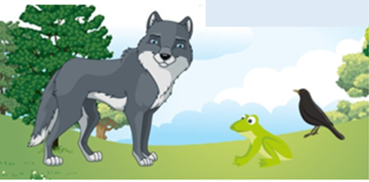

Mirlo pensó que quizás podría adaptarse a vivir en la montaña, y aunque el agua no le gustaba podría hacer un esfuerzo para vivir cerca del río y hacer su nido en un alto arbusto.

Los tres hablaban entre ellos para hallar una solución y no tener que separarse

- ¡Eh, amigos! - escucharon que decían.

- ¡Sí! Es a vosotros - les dijo un gran oso pardo - perdonad si me meto donde no me llaman, pero os estoy escuchando... Yo sé de un lugar donde los tres seríais muy felices. Donde yo vivo, paseo por la montaña con mis amigos osos y seguro que a Lobo le gustaría. Hay árboles frondosos y altos con fuertes ramas, allí Mirlo podría hacer su nido, y cerca de mi cueva discurre un caudaloso río de aguas transparentes donde apago mi sed, y Sapo podría nadar y jugar cuanto quisiera.

Todos se pusieron muy contentos. Gracias a Oso encontraron un lugar natural precioso para vivir.